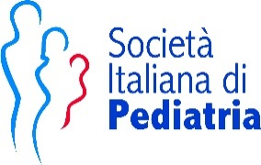
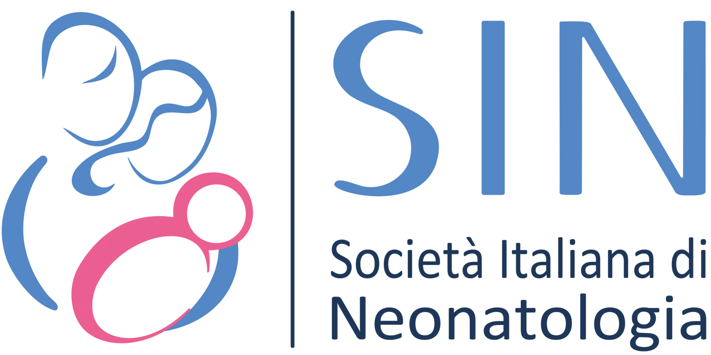

SIP e SIN presentano il nuovo opuscolo informativo per i genitori: “Proteggi il tuo bambino – Non è mai troppo presto”
Disponibile in 7 lingue per aiutare tutte le famiglie a compiere scelte consapevoli sulle vaccinazioni nei primi anni di vita e contrastare la disinformazione online
La Società Italiana di Pediatria (SIP) e la Società Italiana di Neonatologia (SIN) presentano la seconda edizione dell’opuscolo “Proteggi il tuo bambino – Non è mai troppo presto”, uno strumento pratico, aggiornato e di facile consultazione che accompagna i genitori nelle scelte di prevenzione e vaccinazione nei primi anni di vita.
L’opuscolo, scaricabile gratuitamente dai siti www.sip.it e www.sin-neonatologia.it nasce con un duplice obiettivo: fornire informazioni affidabili e comprensibili sulle malattie prevenibili e sul calendario vaccinale e, al tempo stesso, contrastare la disinformazione e le fake news, sempre più diffuse soprattutto sui social media e nel web.
Per favorire l’accesso a tutte le famiglie che vivono in Italia, il materiale è stato tradotto in sette lingue (cinese, filippino, inglese, russo, spagnolo, ucraino e arabo), così da garantire anche ai genitori di origine straniera la possibilità di informarsi correttamente e compiere scelte consapevoli in materia di salute e prevenzione.
Un impegno contro le fake news
L’introduzione all’opuscolo si rivolge direttamente ai genitori sottolineando come il pediatra resti la figura di riferimento per la salute del bambino, in particolare nella prevenzione delle malattie infettive attraverso gli anticorpi e i vaccini. Il documento evidenzia inoltre la necessità di non abbassare la guardia: la ridotta percezione della gravità di alcune infezioni, proprio grazie al successo dei vaccini, rischia di alimentare falsi miti e sfiducia, mentre una corretta e trasparente informazione deve essere la base di ogni decisione genitoriale.
«Con questa seconda edizione dell’opuscolo – dichiara il Presidente della Società Italiana di Pediatria Rino Agostiniani – vogliamo dare un messaggio chiaro: la salute dei bambini si difende con le conoscenze scientifiche, non con le fake news. Offrire strumenti informativi semplici, tradotti in più lingue e liberamente accessibili significa aiutare i genitori a scegliere consapevolmente, affidandosi a pediatri, neonatologi e ai canali istituzionali, e non alle fonti prive di fondamento che circolano online.»
“Proteggere da infezioni potenzialmente gravi significa dare sin dai primi giorni di vita la possibilità di crescere sani e sicuri”, prosegue il Presidente della Società Italiana di Neonatologia Massimo Agosti. “Con questo opuscolo vogliamo dire alle famiglie che non sono sole: i neonatologi e i pediatri sono al loro fianco, per offrire sicurezza, fiducia e conoscenze basate sulla scienza, mai sulla paura. Le prime epoche di vita sono un tempo prezioso e delicato e, grazie a strumenti semplici e chiari come questo opuscolo, vogliamo accompagnare ogni genitore nelle scelte di prevenzione e vaccinazione, perché la salute del bambino si costruisce insieme, con responsabilità e attenzione.”

Il documento “Proteggi il tuo bambino – Non è mai troppo presto” è disponibile gratuitamente sui siti ufficiali della Società Italiana di Pediatria www.sip.it e della Società Italiana di Neonatologia www.sin-neonatologia.it

________________________________________________________________________________________________
UFFICIO STAMPA SIP Società Italiana di Pediatria
Cinthia Caruso cell. 3337902660
ufficiostampasip@gmail.com – www.sip.it

UFFICIO STAMPA SIN Società Italiana di Neonatologia
BRANDMAKER
Marinella Proto Pisani cell.3397566685 - Valentina Casertano cell.3391534498
sin@brandmaker.it - www.sin-neonatologia.it

